Tiedote 19.3.2021

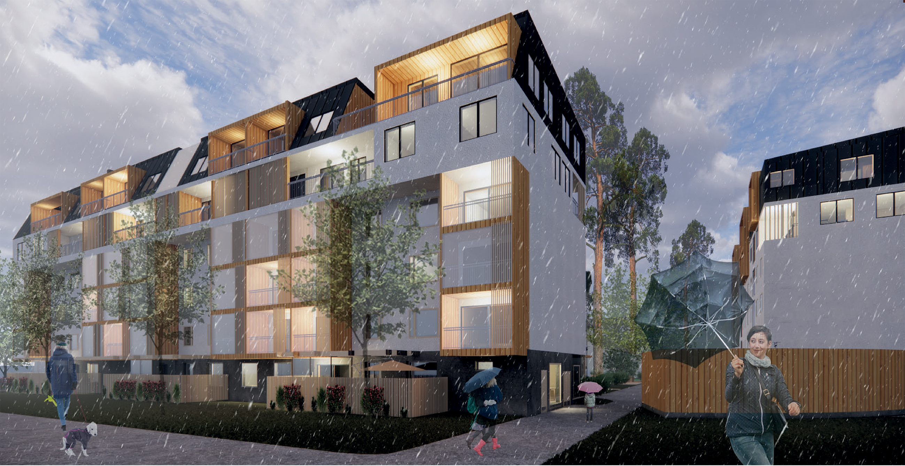
Ensimmäinen palkinto ehdotukselle ”Ikimänty” Kerrostalon korjauksen ideakilpailussa 2020.

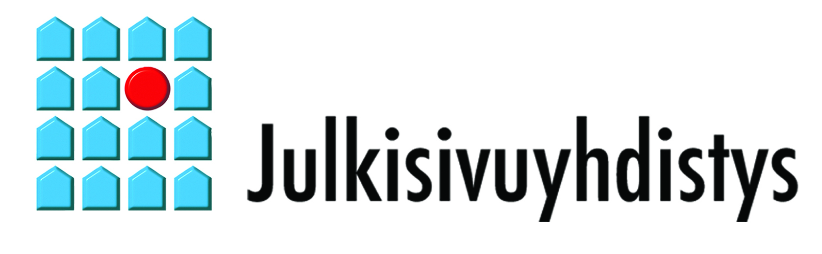

Julkisivuyhdistys r.y.

Miten lähiötalon julkisivu voisi uudistua?
Arkkitehtiopiskelijakilpailu on ratkennut

Arkkitehtiopiskelijoille suunnattu kerrostalon korjauksen ideakilpailu 2020 (2.9.-9.12.2020) on ratkennut. Suunnittelukohteena oli neljä 1970-luvun lopulla rakennettua 4-kerroksista betonirunkoista asuinkerrostaloa; Runkokatu 12 (VTS Kodit) Tampereen Haukiluomassa. Palkintojen saajat julkistettiin 19.3.2021 Julkisivuyhdistyksen järjestämässä Julkisivuwebinaarissa.

Kilpailussa jaettiin 1. palkinto (2 000 €), nimimerkille ”Ikimänty”, tekijöinä Samu Rantanen, Elissa Helminen ja Linnea Lindberg Tampereen yliopiston (TAU) arkkitehtuurin yksiköstä.

2. palkinto (1 500 €), nimimerkille ”Uurre”, tekijöinä Johanna Partanen, Laura Lamberg ja Riina Hagren Tampereen yliopiston arkkitehtuurin yksiköstä.

Kilpailun 3. palkinto päätettiin jättää jakamatta, ja sen sijaan jaettiin kolme samanarvoista lunastusta á 500 € nimimerkeille:

- ”Kimara”, tekijöinä Johanna Vartiainen ja Roosa Nokelainen Oulun yliopiston arkkitehtuurin yksiköstä

- ”Käännetty katse”, tekijänä Veera Saastamoinen Tampereen yliopiston arkkitehtuurin yksiköstä

- ”Latva”, tekijöinä Maija Simoska ja Bea Walta Oulun yliopiston arkkitehtuurin yksiköstä.

Ideoita lähiötalojen korjaamiseen
Kilpailuun saapui 22 ehdotusta. Arvostelussaan palkintolautakunta kiinnitti erityisesti huomiota ehdotusten arkkitehtoniseen laatuun sekä rakennusten ja pihapiirin luomaan kokonaisuuteen. Myös ratkaisujen funktionaalista toimivuutta sekä rakenne- ja energiateknisiä ratkaisuja arvioitiin. Palkintolautakunta piti ehdotusten yleistasoa hyvänä. Parhaimmissa ehdotuksissa oli ratkaistu kokonaisvaltaisen onnistuneesti julkisivujen uusi arkkitehtuuri ja energiatehokkuuden parantaminen, hissien lisääminen, lisäkerrosten rakentaminen, pihojen elävöittäminen sekä rakennustekniset ja rakennusopilliset kysymykset.

Kerrostalon korjauksen suunnittelukilpailu on Julkisivuyhdistys ry:n rahoittama perinteinen korjausrakentamisen ideakilpailu Aalto-yliopiston, Tampereen yliopiston ja Oulun yliopiston arkkitehtikoulujen opiskelijoille. Vuosittaisen kilpailun tarkoitus on tuottaa korkeatasoisia, monipuolisia ja toteuttamiskelpoisia ideoita 1960–1980 -luvuilla rakennettujen lähiökerrostalojen julkisivujen energiakorjauksiin sekä hissien ja lisäkerrosten rakentamiseen. Kilpailu järjestettiin ensimmäisen kerran vuonna 2002. Tämä kilpailu oli järjestyksessään 13. kerta.

”Kestävä rakentaminen tuottaa mahdollisimman vähähiilisiä, pitkäikäisiä, materiaali- ja energiatehokkaita rakennuksia ja rakenteita. Ne ovat turvallisia, terveellisiä, viihtyisiä, muuntojoustavia, helppohoitoisia ja arvonsa säilyttäviä”, arkkitehti SAFA Maritta Koivisto totesi Rakennustuoteollisuuden edustajana kilpailun tuomaristossa.
”Rakennukset - myös asuintalot - tulee rakentaa kestämään peruskorjaukset ja toiminnan muutokset. Kestävä korjausrakentaminen ylläpitää ja jatkaa rakennusten käyttöikää, mahdollistaa muuntojoustavia ratkaisuja niin toiminnallisuuden kuin rakenteidenkin osalta. Täydennysrakentaminen ja korjaaminen ovat kestävän rakentamisen keinoja,” Koivisto painotti.
”Jo perinteeksi muodostunut vuosittainen kilpailu edustaa Julkisivuyhdistyksen kannalta merkityksellistä ja käytännönläheistä yhteistyötä, jota on tehty pitkään niin arkkitehtiopiskelijoiden kuin yliopistojen sekä asuinkiinteistörakennuttajien ja -omistajien kanssa”, Koivisto myös mainitsi Julkisivuyhdistyksen pitkäaikaisena hallituksen jäsenenä.

Ehdotuskohtaiset perustelut

Kilpailun palkintolautakunta totesi vuoden 2020 kilpailun parhaimmista töistä seuraavaa:

- palkinto ”Ikimetsä”

Arkkitehtuurissa on persoonallinen ja tuore ote. Kokonaisuus ja massoittelu on miellyttävää, kiinnostavaa ja uskottavaa. Lisäkerroksen yksiöiden asemointi pitkä sivu julkisivua vasten tekee pienestä asunnosta huomattavasti mukavamman verrattaessa “perinteisiin putkiyksiöihin”. Puun käyttö on tyylikästä ja modernia. Lisäkerrosten CLT-tilaelementtiratkaisut ovat onnistuneita. Parvekkeet ovat ilmeikkäitä, joskin varsinaiset parvekkeet on korvattu nk. ranskalaisilla parvekkeilla joissakin asunnoissa. Maantasokerrosta aktivoivat yhteisölliset toiminnot sijoittuvat asuntojen väliin onnistuneesti. Vanhojen julkisivujen korjaustapa on toimiva. Rakennusosaleikkaukset sekä havainnekuvat ovat hyvin ammattimaisesti laadittuja. Rakennus ja piha keskustelevat hyvin. Poistoilmalämpöpumppu ja aurinkopaneelimahdollisuudet ovat energiansäästöratkaisuna plussaa.

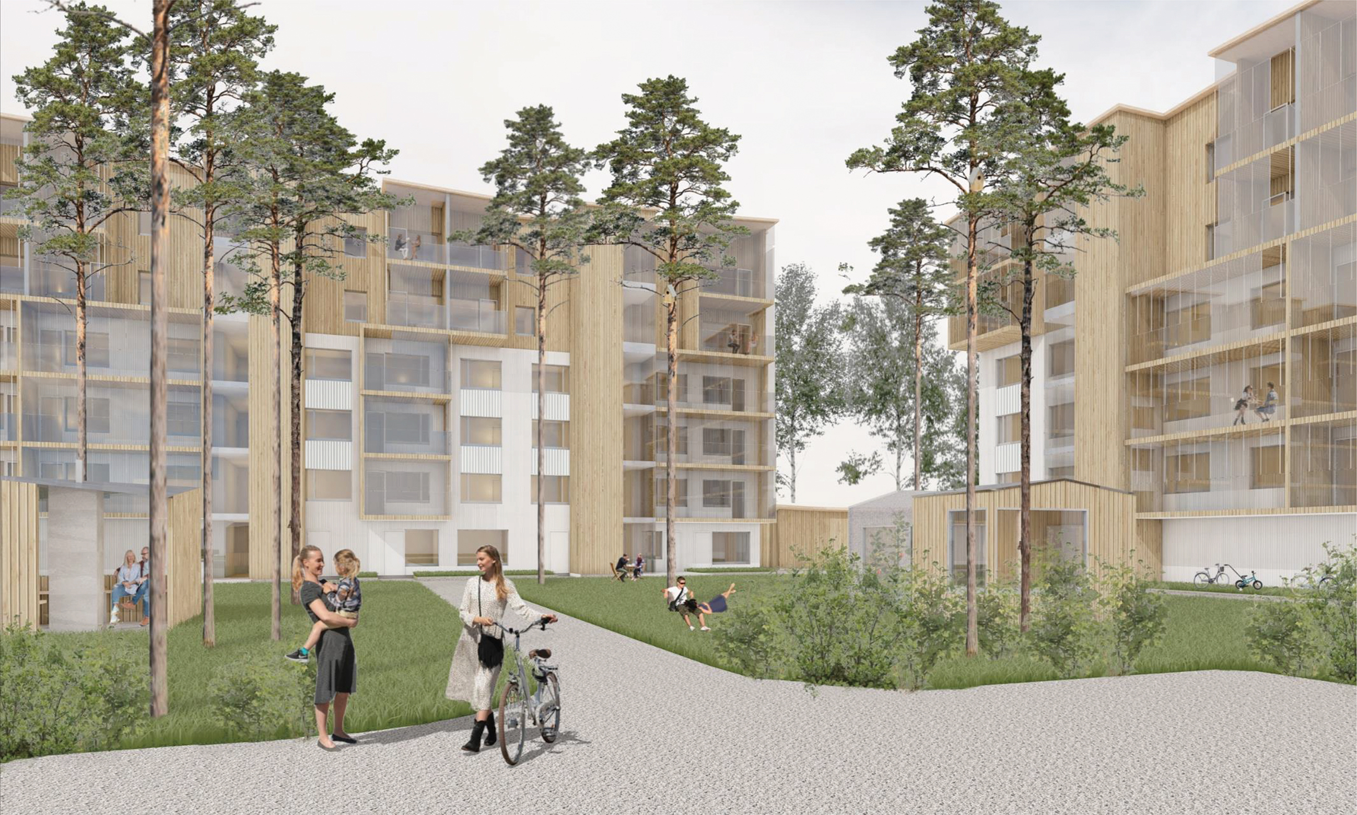
Ehdotus Uurre, havainnekuva.

- palkinto ”Uurre”

Hienostunutta ja herkkää arkkitehtuuria, joka säästää myös olemassa olevien rakennusten arkkitehtonisia arvoja. ”Sahalaitainen”, omaperäinen kattomuoto ehostaa ja tekee rakennuksen lisäkerroksista vahvan ja erottuvat teeman. Jälkiasennushississä hyödynnetään myös puujulkisivun ominaisuuksia, paneloinnilla saadaan saumaton yhtenäinen massa. Puujulkisivut ovat hillityt ja kauniit, asuntopohjat vaikuttavat toimivilta ja tekniset ratkaisut ovat toteuttamiskelpoisia. Ratkaisun vaaleus tuo raikkautta pimeisiin talviin. Arkkitehtuuri on herkkää ja eteeristä, julkisivusuhteet, sommittelu ja materiaalinkäyttö on onnistunutta; vanha kuultaa kauniisti läpi osana sommittelua. Keraamiset laattapinnat ovat hyvä kontrasti puupinnoille. Laajoilla lasitetuilla parvekkeilla parannetaan myös rakennuksen energiatehokkuutta. Piha on hyvin tutkittu kokonaisuutena ja aktivoitu.

Lunastus ”Kimara”

Arkkitehtuurin rytmi ja suhteet ovat hyvät, materiaaliskaala on rikas ja hallittu. Tyylikästä toteutuskelpoista perusvarmaa arkkitehtuuria, pitkälle viedyt suunnitelmat. Uudistaa onnistuneesti, vanha rakennus on silti ”luettavissa”. Yhteisöllisyys on plussaa ja asuntosuunnittelu osaavaa. Yhteisöllisyyden pyrkimys on vahvasti läsnä myös korttelitasolla. Läpitalon kaksio lisäkerroksissa on onnistunut ja tehtävien muutosten esitystapa on selkeä. Asuntosuunnitteluun on paneuduttu huolella ja se on osaavaa. Hyvä tasapaino maantasokerroksessa: mitkä ovat yhteistiloja ja mitkä tilat tuottavat vuokratiloja. Ehdotuksessa on erityisen hienot julkisivut, piha on hyvin suunniteltu, puunkäyttö on realistisen taitavaa, asuntopohjat ovat hyviä ja niihin on panostettu paljon. Lisälämmöneristys ja levyrappaus on toimiva ratkaisu, jos se on toteutettu oikein ja huolellisesti.

Lunastus ”Käännetty katse”

Hyvä idea umpikorttelista ja lisärakennuksesta, puun käyttö on luontevaa ja taitavaa, kokonaisuutena varsin iätön ratkaisu. Päätyjulkisivujen materiaalin tekstuuri on tyylikästä, ja erityisen persoonallista rakennuksen päädyssä. Arkkitehtuuri on onnistunutta, nurkan täyttö lisärakentamisella on hyvä ajatus, vaikkakin se on jätetty hyödyntämättä maantasokerroksen aktivoinnin mahdollistajana. Arkkitehtuuriltaan julkisivut ovat täysin uudistava. Lopputulos on rauhallinen ja hallittu, joskin uusi ja vanha eivät erotu toisistaan. Rakennusosaleikkaukset ja havainnekuvat ovat erittäin huolellisesti laadittuja. Energiatehokkuutta on käsitelty monipuolisella tavalla. Kiveyksellä on saatu mielenkiintoisesti jäsenneltyä sisäpihakatuja sekä yhdistettyä patio ja yhteistilat. Leikkipiha ja puun roskaosien käyttäminen on mielenkiintoinen yksityiskohta.

Lunastus ”Latva”

Arkkitehtuuri miellyttävää, suhteet ja rytmi ovat hyviä. Ratkaisu on tuore ja raikkaasti uudistava. Lisäkerrosten julkisivujen puumateriaali soljuu mukavasti vanhojen kerrosten julkisivujen osaksi ja liittää ne luontevasti toisiinsa. Erityisesti parvekejulkisivussa materiaalinkäyttö on ansiokasta. Asunnot ovat toiminnallisesti kunnossa. Lisäkerrosten erityisyyden mahdollisuudet on huomioitu terassiratkaisussa. Avonaiset parvekkeet luovat suunnitelmaan herkkyyttä, mutta toiminnallisuudeltaan lasitetut parvekkeet saattaisivat olla parempi vaihtoehto. Pihasuunnitelma jäsentelee hyvin molempien rakennuskokonaisuuksien sisäpihat. Terassikäytävä luo uuden mielenkiintoisen kulkuväylän suunnittelualueen poikki, sekä luo erilaisia alueita mielenkiintoisilla ja vaihtelevilla pintamateriaaleilla. Mm. poistoilmalämpöpumppu ja aurinkopaneelit ovat plussaa.

Kilpailun järjestäjät ja palkintolautakunta
Kilpailun järjestivät yhteistyössä Julkisivuyhdistys ry, Tampereen yliopiston Arkkitehtuurin yksikkö, Aalto-yliopiston Arkkitehtuurin laitos ja Oulun yliopiston Arkkitehtuurin yksikkö sekä VTS Kodit Tampereelta, joka osoitti kilpailulle kohdekiinteistön.

Palkintolautakuntaan kuuluivat:
* Markku Karjalainen, rakennusopin professori, Tampereen yliopisto, Arkkitehtuurin yksikkö, palkintolautakunnan puheenjohtaja
* Teemu Hirvilammi, rakennusopin yliopisto-opettaja, Tampereen yliopisto, Arkkitehtuurin yksikkö
* Anu Soikkeli, professori, Oulun yliopisto, Arkkitehtuurin yksikkö
* Pekka Heikkinen, professori (arkkitehtuurin käytänteet), Aalto-yliopisto, Arkkitehtuurin laitos
* Maritta Koivisto, arkkitehti SAFA, Rakennustuoteteollisuus RTT, Julkisivuyhdistys ry:n edustaja
* Toni Pakkala, TkT, Tampereen yliopisto, Rakenteiden korjaamisen ja elinkaaritekniikan tutkimusryhmä, Julkisivuyhdistys ry:n edustaja
* Satu Eskelinen, toimitusjohtaja, VTS Kodit
* Jaakko Lehtinen, rakennuttajapäällikkö, VTS Kodit
* Dennis Somelar, tutkimusavustaja, Tampereen yliopisto, Arkkitehtuurin yksikkö

Kilpailun sihteerinä toimi arkkitehti Ari Rahikainen Tampereen yliopiston arkkitehtuurin yksiköstä.

Lisätietoja kilpailusta:
• Maritta Koivisto, arkkitehti SAFA,
Rakennustuoteteollisuus RTT, Julkisivuyhdistys ry, puh. 040-900 3577, maritta.koivisto@rakennusteollisuus.fi
• Toni Pakkala, TkT,
Tampereen yliopisto, Rakennustekniikka, Julkisivuyhdistys ry, puh. 040-198 1962, toni.pakkala@tuni.fi
• Markku Karjalainen, rakennusopin professori,
Tampereen yliopisto, Arkkitehtuurin yksikkö, puh. 040-5832 127, markku.karjalainen@tuni.fi

***

Tiedote ja lisätietoa kilpailusta sekä kuvatiedostot löytyvät täältä:
https://julkisivuyhdistys.fi/uutishuone/ajankohtaista/miten-lahiotalon-julkisivu-voisi-uudistua/
tai www.julkisivuyhdistys.fi/uutishuone

Tiedote ja kuvatiedostot ladattavissa myös GoogleDrive-linkistä: https://drive.google.com/drive/folders/1BNqCXjgZnEk_PnJ6KFAgWriGMC8iTADd?usp=sharing

Lisätietoja tiedotusaineistosta Riina Takala-Karppanen, sihteeri@julkisivuyhdistys.fi tai 040 502 1769

